Week 9｜课时5｜从 repo-scoped skills 到持续演进：Codex、Claude Code 与 Week10-15 的接口
Table of contents

Skill Pack v0.1 不是终点，它是后续工具执行、评测、Tracing 和治理的工作流底座
本课把 Week9 收口：Skill Pack 如何被 Codex 发现，如何被 Claude Code / MCP / plugin 化路径复用，如何不抢跑 Week10-15。

这节课解决什么问题
Skill Pack 建起来之后，真正的问题是：
- 如何被 Agent 发现？
- 如何避免源目录和发现目录漂移？
- 如何演进版本？
- 如何为 Week10-15 留接口，但不提前做完整实现？

参考学习时间
45–55 分钟

本课产出
- .agents/skills/<skill>/SKILL.md
- skills/CHANGELOG.md
- reports/week09/skill_pack_validation_report.json
- docs/blueprints/week09/week09-quarto-sync-checklist.md

先看演进图

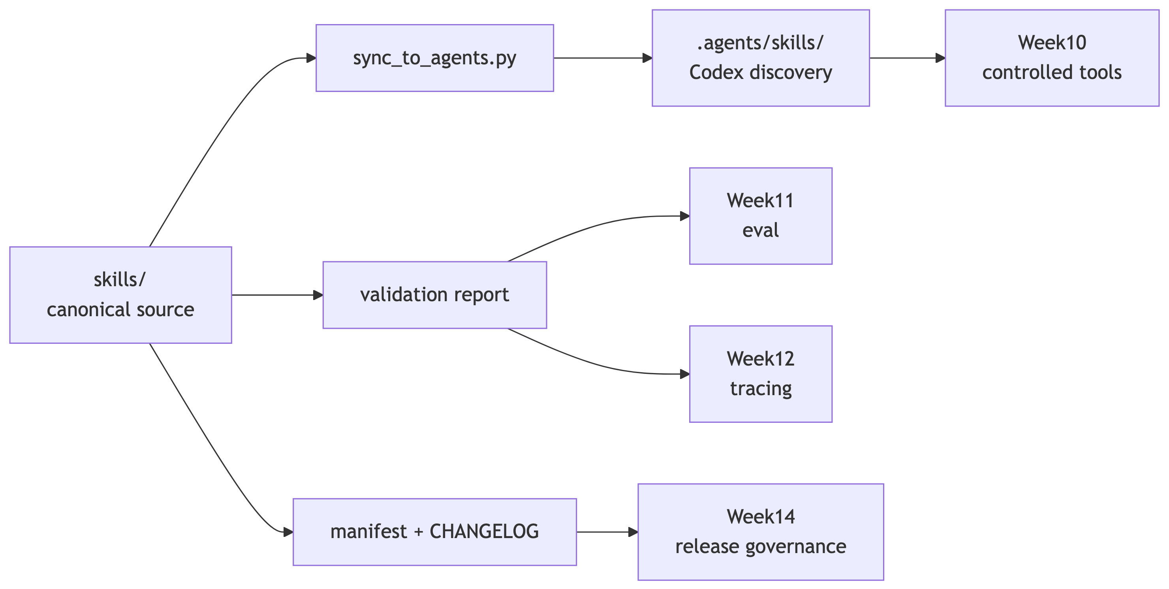

1. Codex 可发现路径
Week9 推荐保留：
.agents/skills/
但不要直接手改它。正确姿势是：
python skills/scripts/sync_to_agents.py --copy --clean
这样课程源目录和 Agent discovery path 能保持一致。

2. AGENTS.md 与 Skill 的边界
文件 | 应该写什么 | 不应该写什么
AGENTS.md | repo 的通用工作约束、如何使用 skills、不要做什么 | 每个 skill 的完整教程
SKILL.md | 单个工作流的触发、步骤、输入输出、边界 | 全仓通用规范
references/ | 长规则、细节解释 | 短触发词

3. 版本管理最低标准
Skill Pack 至少要有：
- skill_pack_manifest.yml
- CHANGELOG.md
- version: 0.1.0
- 每个 skill 的 source path 和 discovery path
- validation report
- sample reports
没有版本，后续就无法回答：
这次 Agent 检查到底用了哪一版 skill？

4. 与 Week10-15 的接口
后续周 | Week9 预埋什么 | Week9 不做什么
Week10 | action 前检查、tool contract readiness | 不执行工单动作
Week11 | skill smoke eval、validation report | 不做 full LLM judge
Week12 | trace id、report id、bad case review 模板 | 不做完整 tracing 平台
Week14 | release readiness、go/no-go 字段 | 不做生产 release workflow

5. 迁移到其他平台的判断
Skill Pack 的可移植性来自：
- Markdown 说明
- 明确目录结构
- 标准 JSON / YAML schema
- 可执行脚本
- 模板与报告
不是来自某一个平台的专有 UI。
 核心判断
平台会变，工作流资产应该能迁移。Week9 的目标是让工作流本身可携带。

本课最重要判断
Skill Pack 的成熟度不看“Agent 会不会说得更像专家”，而看它是否能被发现、执行、校验、版本化和审计。

自检清单
- 我知道 Codex 发现目录和课程源目录的关系。
- 我知道 AGENTS.md 不应该承载完整 Skill 教程。
- 我知道 validation report 是 Skill Pack 演进的证据。
- 我能说清 Week9 对 Week10-15 的接口，而不抢跑实现。

Footnotes
- MCP、plugin、marketplace 都可以是后续扩展，但 Student Core 先把 repo-scoped Skill Pack 跑通。

延伸阅读
- Codex Skills：repo-scoped skills 与插件化方向。
- Model Context Protocol：prompts/tools/resources 的边界。

